Vznik a smysl půdy

Cílem pracovního listu je za pomoci obrázků vysvětlit žákům složení a význam půdy.

Pomůcky: psací potřeby
Vznik a smysl půdy
________________________________________________________
- Zadání úkolu
Prohlédni si obrázky, které nám pomáhají vysvětlit, co půda obsahuje.Popiš je, nápověda je v přesmyčkách:
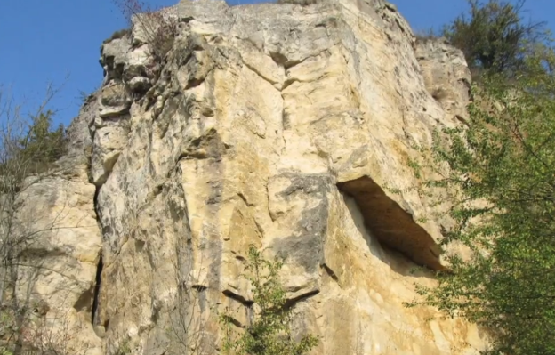
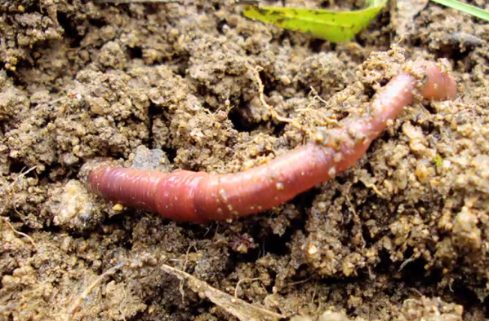

yionnhr ___________________________ yiaogrsnm ______________________
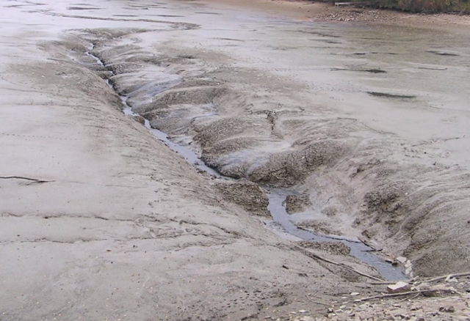
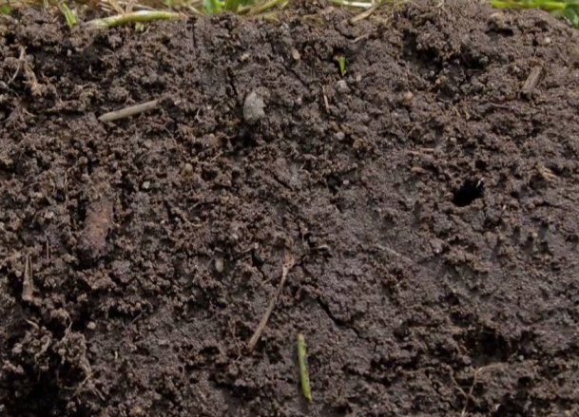

aovd _____________________________ uchzdv ________________________

- Popiš, jak půda vzniká. Použij v textu vhodně slova – zvětrávání geologického podloží, nejsvrchnější vrstva, větší obsah oxidu uhličitého, půdní roztok, ornice:
…………………………………………………………………………………………………………
…………………………………………………………………………………………………………
…………………………………………………………………………………………………………
…………………………………………………………………………………………………………
…………………………………………………………………………………………………………
…………………………………………………………………………………………………………

- Nakresli, jak si představuješ, že to vypadá v jednotlivých vrstvách půdy (průřez půdou). Nápovědu najdeš ve videu i v tomto úzkém obrázku, který můžeš dokreslit.

Co jsem se touto aktivitou naučil/a:
………………………………………………………………………………………………………………………………………………………………………………………………………………………………………………
Autor: Andrea Tláskalová
Toto dílo je licencováno pod licencí Creative Commons [CC BY-NC 4.0]. Licenční podmínky navštivte na adrese [https://creativecommons.org/choose/?lang=cs].

